Информационная справка по деятельности центров «Точки роста»
в образовательных организациях Галичского муниципального района
за декабрь 2021 – март 2022 года

МОУ Берёзовская СОШ
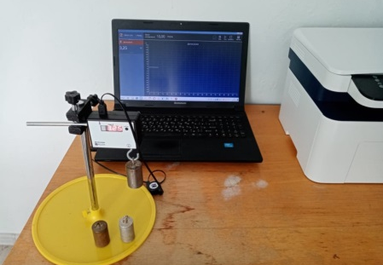
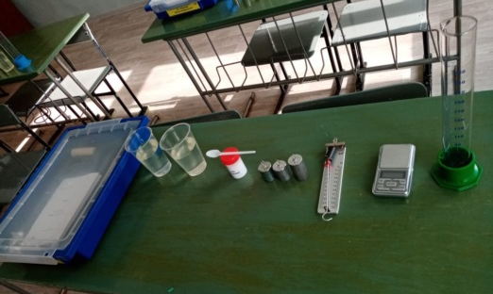
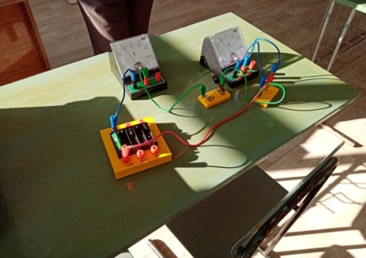
Согласно плану в первой половине 2021-2022 учебного года на базе Центра проведены следующие социально-культурные мероприятия: турнир по шашкам, интеллектуально-развлекательная игра «Хочу знать», Чемпионат по ПДД. На протяжении первого полугодия обучающиеся увлечённо занимаются в Центре как в урочное, так и во внеурочное время.

МОУ Пронинская СОШ
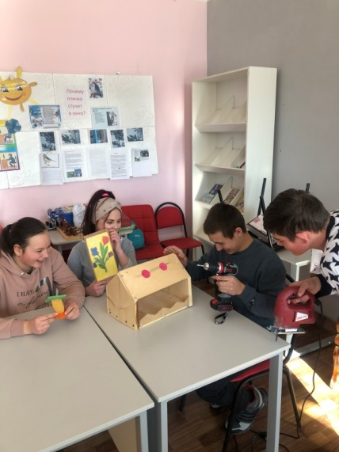
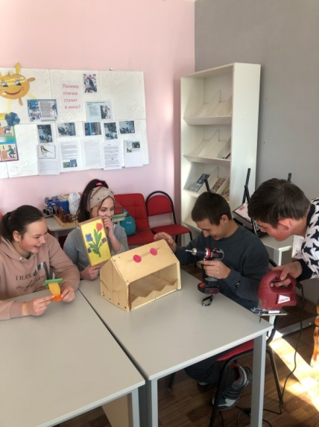
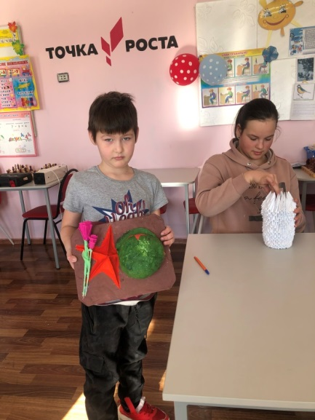
На занятиях кружка «Юные мастера» на базе центра «Точка роста» учащиеся используют новое оборудование для изготовления поделок для различных конкурсов. Дети приняли участие в акции «Каждой пичужке - своя кормушка».

МОУ Степановская СОШ
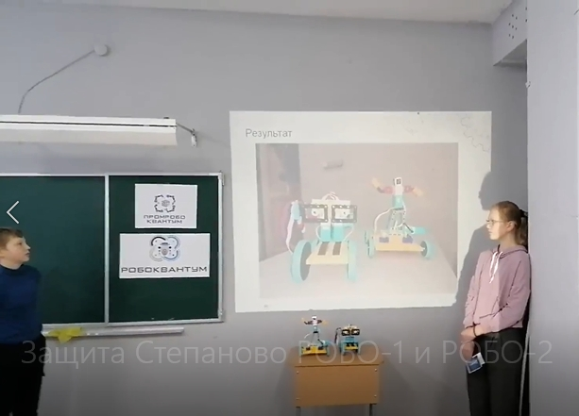
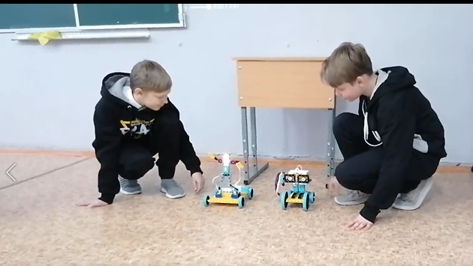
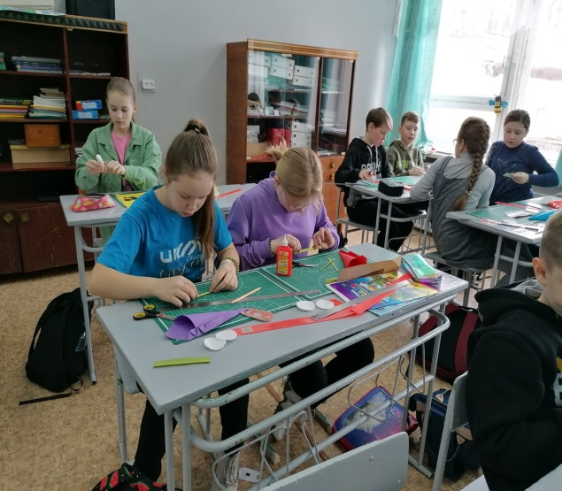
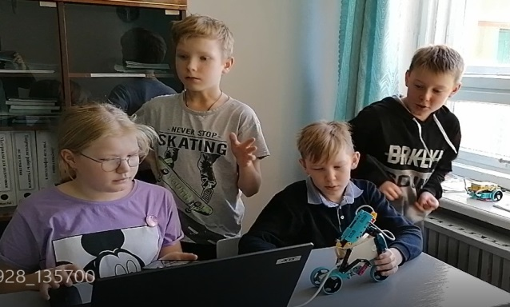
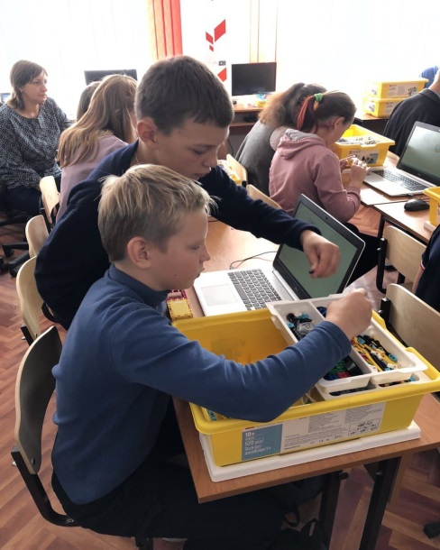
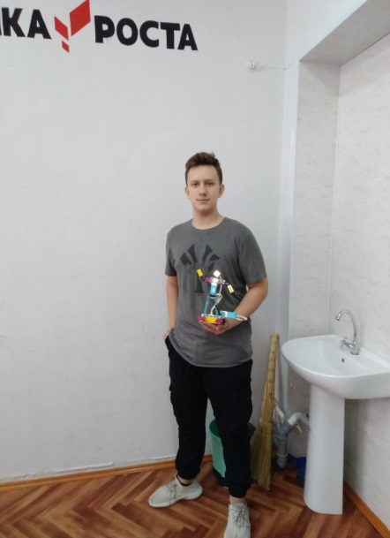
Оборудование Центра «Точка роста» используется при проведении занятий по программам дополнительного образования: «Робототехника», «Шахматы», «Кванториум».

МОУ Ореховская СОШ
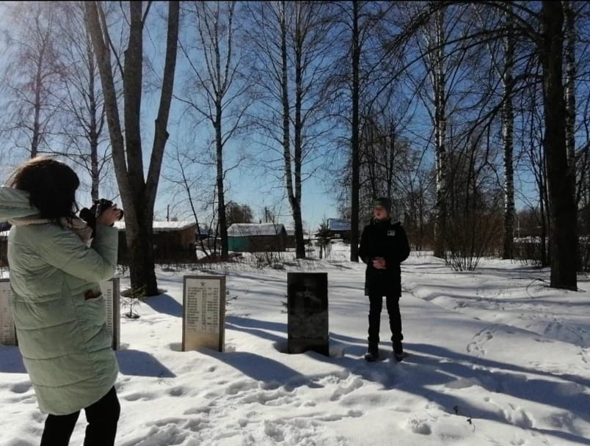
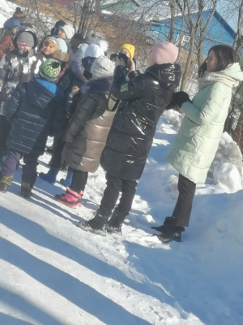
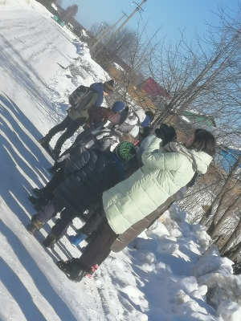
Кружок «Фотография» в рамках деятельности центра «Точка роста» - создание видеофильма по истории родного края.

